Hörsaalbelegung für Studierende mit Kind

Leider können wir den Studierenden mit Kleinkindern (noch) keine Eltern-Kind-Räume an allen drei Standorten zur Verfügung stellen. Doch gerade zum Stillen wird immer wieder eine Rückzugsmöglichkeit gewünscht. Die betroffenen Studierenden haben beim Elternnetzwerktreffen selbst eine pragmatische Lösung vorgeschlagen: ein leerer Hörsaal.
Gerne haben wir diesen Vorschlag im Austausch mit den verantwortlichen Personen in den einzelnen Fakultäten umgesetzt:
In NEO haben Sie selbst die Möglichkeit, die Belegungspläne aller Räume einzeln einzusehen:
- Suche
- Reiter Ressourcen
- Gebäude eingeben
- Belegung klicken → Belegungsplan
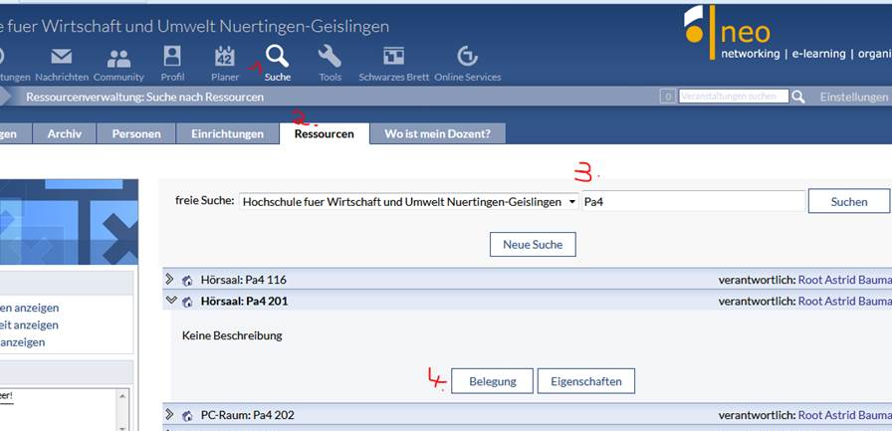
Falls Sie also sehr kurzfristig einen Rückzugsort zum Stillen suchen, können sie selbst schnell überprüfen, welcher Hörsaal in ihrer unmittelbaren Umgebung frei ist und sich dann in diesen zurückziehen. Gerne stellen wir Ihnen bei Wunsch Türschilder („Bitte nicht stören“, Raum belegt, Bezug zur Familienfreundlichkeit? …“) zur Verfügung, die Sie außen am Türgriff anbringen können.
Sie können einen Raum allerdings nicht selbst buchen. Dies kann nur eine Person mit Administratorrechten übernehmen. Die für die jeweiligen Fakultäten zuständigen Ansprechperson für Buchungsanfragen mit den jeweiligen Kontaktaufnahmemöglichkeiten sind:
FAVM
- Claus Clausen (Fakultätsmanager): claus.clausen@hfwu.de
- zentrale Adresse für Buchungsanfragen: vorlesungen-favm@hfwu.de
FBF
- Susanne Hofer
Kontaktaufnahme persönlich, telefonisch oder per Email
Tel.: 07022 929 246
Büro CH1 320
Email: susanne.hofer@hfwu.de
FLUS (primär Standort Braike)
- Bettina Bethäuser (Fakultäts-Assistentin)
Kontaktaufnahme persönlich, telefonisch oder per Email
Tel.: 07022 201-161
Mo-Do 7.00-15.30 Uhr
Büro CB1 129a
Fr 7.00-13.00 Uhr Homeoffice (Buchungsanfrage dann nur per Email)
Email: bettina.bethaeuser@hfwu.de
- Alternativ: Frau Claudia Mai-Peter: claudia.mai-peter@hfwu.de
FWR (primär Standort Geislingen)
- Astrid Baumann (u.a. NEO Administratorin, Raummanagement)
- zentrale Adresse für Buchungsanfragen: vorlesungen.geislingen@hfwu.de
Falls möglich, bitten wir Sie, 1-2 Tage vorab eine Mail an die jeweilige Ansprechperson zu schreiben und zu einem bestimmten Termin / Uhrzeit um eine Raumreservierung zu bitten. In aller Regel findet sich dann noch ein Hörsaal.

Für allgemeine Rückfragen wenden Sie sich bitte an
http://hfwu.de/gleichstellung
Margit Wirth-Vogt
Gleichstellungsreferentin der HfWU
margit.wirth-vogt@hfwu.de
Tel.: 07331/22485

